Министерство науки и высшего образования Российской Федерации

федеральное государственное бюджетное образовательное учреждение

высшего образования

«НАЦИОНАЛЬНЫЙ ИССЛЕДОВАТЕЛЬСКИЙ

МОРДОВСКИЙ ГОСУДАРСТВЕННЫЙ УНИВЕРСИТЕТ

им. Н.П. ОГАРЁВА»

(ФГБОУ ВО «МГУ им. Н.П. Огарёва»)

Факультет довузовской подготовки и среднего профессионального образования

Выпускающая предметная цикловая комиссия (кафедра) общепрофессиональных и  
специальных (информационно-коммуникационных) дисциплин

ОТЧЁТ

Производственная практика по ПМ.05

студента III курса

Специальность 09.02.07 Информационные системы и программирование

Место прохождения практики ООО «Модуль»

Срок прохождения практики 25 мая 2024 г. – 21 июня 2024 г

Автор отчёта ______________________ Д.С. Кумакшев

подпись, дата

Обозначение отчёта: ОП–02069964–П–09.02.07–31–24

Руководитель практики

от профильной организации,

директор Е. Е. Косолапов

подпись, дата

Руководитель практики

от университета,

преподаватель ____________________ А.А. Никишова

подпись, дата

Отчёт защищён _____________ Оценка _______________

дата

Саранск 2024

**СОДЕРЖАНИЕ**

1 Правила безопасности на рабочем месте 3

2 Выбор методов, инструментов и технологий для реализации 4

3 День 1. Анализ предприятия «Модуль» ООО 5

4 День 2. Создание Use Case диаграммы 6

5 День 3. Создание Wireframe 7

6 День 4. Разработка пользовательских историй и сценариев использования, описание функций системы 8

7 День 5-8. Создание базы данных 9

8 День 9-20. Разработка программного решения 10

9 День 21-25. Выполнение тестирования 11

ЗАКЛЮЧЕНИЕ 12

СПИСОК ИСПОЛЬЗОВАННЫХ ИСТОЧНИКОВ 14

ПРИЛОЖЕНИЕ А (Обязательное) Use case диаграмма 15

ПРИЛОЖЕНИЕ Б (Обязательное) Wireframe 16

ПРИЛОЖЕНИЕ В (Обязательное) Разработка пользовательских историй и сценариев использования, описание функций системы 22

ПРИЛОЖЕНИЕ Г (Обязательное) Создание базы данных 24

ПРИЛОЖЕНИЕ Д (Обязатальное) Разработка программного решения 25

ПРИЛОЖЕНИЕ Е (Обязатальное) Выполнение тестирования 30

**1 Правила безопасности на рабочем месте**

Безопасные условия труда на рабочем месте – это состояние условий труда, при которых воздействие на работающего опасных и вредных производственных факторов исключено, или воздействие вредных производственных факторов не превышает предельно допустимых значений.

В день начала производственной практики 25 мая 2024 года, была проведена установочная конференция, которая включала в себя инструктаж по технике безопасности.

Инструкция по технике безопасности при работе на компьютере включает в себя:

* необходимо аккуратно обращаться с проводами;
* Запрещается работать с неисправным компьютером;
* нельзя заниматься очисткой компьютера, когда он находится под напряжением;
* недопустимо самостоятельно проводить ремонт оборудования при отсутствии специальных навыков;
* нельзя располагать рядом с компьютером жидкости, а также работать с мокрыми руками;
* нельзя в процессе работы ПК прикасаться к другим металлическим конструкциям.

Студенты могут быть подвергнуты следующими опасным и вредным воздействиям:

* поражение электрическим током,
* механические повреждения,
* электромагнитное излучения,
* опасность пожара,
* повышенный уровень шума и вибрации.

**2 Выбор методов, инструментов и технологий для реализации**

Для реализации поставленных задач были использованы такие программы и языки программирования:

1) Visual Studio,

2) Microsoft Word,

3) Microsoft SQL Server Management Studio,

4) Pencil.

Visual Studio – это интегрированная среда разработки (IDE) от компании Microsoft, предназначенная для создания различных типов приложений, включая приложения для Windows, веб-приложения, мобильные приложения и многое другое. Visual Studio предоставляет разработчикам широкий спектр инструментов для написания кода, отладки, тестирования и управления проектами разработки программного обеспечения.

Microsoft Word – это программа для обработки текста, разработанная компанией Microsoft. Она является одним из самых популярных текстовых редакторов и частью пакета офисных приложений Microsoft Office. MS Word позволяет создавать, редактировать и форматировать текстовые документы любой сложности, включая отчёты, письма, резюме, статьи и многое другое.

Microsoft SQL Server Management Studio (SSMS) – это мощная интегрированная среда для работы с базами данных SQL Server. SSMS предоставляет инструменты для разработки, администрирования и оптимизации баз данных.

## Pencil – инструмент для создания прототипов графического интерфейса с открытым исходным кодом.

**3 День 1. Анализ предприятия «Модуль» ООО**

ООО «Модуль» - это тип организации в России, аналог общества с ограниченной ответственностью (ООО). ООО «Модуль» может заниматься различными видами деятельности, в зависимости от уставного капитала и уставных целей компании. Если у вас есть конкретные вопросы о данной компании, пожалуйста, уточните, и я постараюсь помочь вам.

**4 День 2. Создание Use Case диаграммы**

Use Case (вариант использования) — это техника описания функциональных требований к системе или продукту. Он представляет собой сценарий использования продукта или системы, который описывает, как конкретный пользователь взаимодействует с продуктом для достижения определенной цели. Use Case помогает лучше понять потребности пользователей, их цели и способы взаимодействия с системой.

На данном этапе была создана диаграмма прецедентов, показывающая различные сценарии использования системы (прецеденты) в виде овалов, а также акторы, которые взаимодействуют с системой, в виде стикеров. Линии связи между акторами и прецедентами показывают, какие функциональные возможности предоставляются системой для каждого актора.

Диаграмма представлена в приложении А, рисунок А.1.

**5 День 3. Создание Wireframe**

Следующим пунктом перед разработкой приложения является создание прототипа интерфейса. Wireframe – это карта экранов, которая показывает навигацию между ними и содержит минимальную детализацию. Всё это реализовано в онлайн-сервисе для разработки интерфейсов и прототипирования с возможностью организации совместной работы в режиме реального времени – Pencil.

Чтобы начать проектирование, заходим в Pencil и начинаем создавать прототип будущего приложения. Для начала нужно создать новый проект, после чего создать нужное количество страниц, чтобы можно было описать весь будущий функционал задуманного приложения. При помощи панели инструментов добавляем всё, что нужно для максимально подробного описания функций приложения.

Результат проектирования представлен в приложении Б, рисунок Б.1 – Б.12.

**6 День 4. Разработка пользовательских историй и сценариев использования, описание функций системы**

Чтобы лучше ознакомиться с разрабатываемым приложением и его функционалом, были специально для этого разработаны пользовательские истории и сценарии использования. Всё это описывает каждую из функций для каждой из ролей, которые есть в системе.

Таблицы с результатами работы представлены в приложении В, рисунок В.1 – В.2.

.

**7 День 5-8. Создание базы данных**

В рамках данных дней практики осуществлялась разработка базы данных с использованием инструментария Microsoft SQL Server Management Studio (SSMS). Начальным этапом был анализ данных, извлеченных из исходных источников, включая таблицы Excel. Процесс анализа позволил определить основные сущности, их атрибуты и взаимосвязи, что стало основой для последующего проектирования структуры базы данных.

Используя возможности SSMS, была осуществлена визуализация структуры базы данных с целью обеспечения ее гибкости и наглядности. Встроенные инструменты позволили эффективно добавлять, редактировать и удалять сущности и связи, что способствовало эффективной работе над проектом. Особое внимание было уделено нормализации данных с целью минимизации избыточности и обеспечения целостности хранимой информации. В процессе разработки базы данных придерживались лучших практик и стандартов проектирования, что включало использование правильных обозначений для сущностей и отношений, а также четких правил именования, повышающих читаемость и структурированность проекта.

Итогом работы стала база данных, которая будет основой для следующих этапов разработки проекта.

Результаты работы можно найти в приложении Г, рисунок Г.1 – Г.3.

**8 День 9-20. Разработка программного решения**

После создания прототипов интерфейса, описания основных его функций для более простого ознакомления и базы данных, можно приступать к реализации самого приложения и его функционала.

Заходим в Visual Studio, создаём проект и даём ему название. Затем ориентируясь на раннее созданный Wireframe, начинаем создавать приложение. Для начала создаём нужное количество окон, после чего реализовываем для каждого окна в зависимости от роли нужные функции. Также для того, чтобы будущее приложение могло работать совместно с другими программными решениями, необходимо создать API.

**API** (от англ. application programming interface, дословно – программный интерфейс приложения) – **программный интерфейс, то есть описание способов взаимодействия одной компьютерной программы с другими.**

Результат проделанной работы представлен в приложении Д, рисунок Д.1 – Д.10.

**9 День 21-25. Выполнение тестирования**

В последующие дни было произведено тестирование разработанного приложения, путём создания тестовых сценариев.

Начальным шагом был анализ требований к системе и её функциональности, определенных на предыдущих этапах. На основе этого анализа были созданы тестовые сценарии, которые описывают последовательность действий пользователя для проверки работоспособности и соответствия системы требованиям.

В результате нашей работы на данном этапе были созданы тестовые сценарии, которые помогут проверить работоспособность системы.

Все созданные тестовые сценарии представлены в приложении Е, рисунок Е.1 – Е.6.

**ЗАКЛЮЧЕНИЕ**

В результате прохождения производственной практики по ПМ.05 были приобретены и усовершенствованы навыки по разработке баз данных, созданию ER-диаграмм, разработке прототипов пользовательских интерфейсов, созданию тестовых сценариев. Эти навыки представляют собой ценные инструменты в области управления проектами и информационных технологий, которые будут полезны в моей дальнейшей карьере.

В результате прохождения производственной практики были освоены общие и профессиональные компетенции:

ОК 1. Выбирать способы решения задач профессиональной деятельности, применительно к различным контекстам.

ОК 2. Осуществлять поиск, анализ и интерпретацию информации, необходимой для выполнения задач профессиональной деятельности.

ОК 3. Планировать и реализовывать собственное профессиональное и личностное развитие.

ОК 4. Работать в коллективе и команде, эффективно взаимодействовать с коллегами, руководством, клиентами.

ОК 5. Осуществлять устную и письменную коммуникацию на государственном языке с учетом особенностей социального и культурного контекста.

ОК 6. Проявлять гражданско-патриотическую позицию, демонстрировать осознанное поведение на основе традиционных общечеловеческих ценностей, применять стандарты антикоррупционного поведения.

ОК 7. Содействовать сохранению окружающей среды, ресурсосбережению, эффективно действовать в чрезвычайных ситуациях.

ОК 8. Использовать средства физической культуры для сохранения и укрепления здоровья в процессе профессиональной деятельности и поддержания необходимого уровня физической подготовленности.

ОК 9. Использовать информационные технологии в профессиональной деятельности.

ОК 10. Пользоваться профессиональной документацией на государственном и иностранном языках.

ОК 11. Использовать знания по финансовой грамотности, планировать предпринимательскую деятельность в профессиональной сфере.

ПК 5.1. Собирать исходные данные для разработки проектной документации на информационную систему.

ПК 5.2. Разрабатывать проектную документацию на разработку информационной системы в соответствии с требованиями заказчика.

ПК 5.3. Разрабатывать подсистемы безопасности информационной системы в соответствии с техническим заданием.

ПК 5.4. Производить разработку модулей информационной системы в соответствии с техническим заданием.

ПК 5.5. Осуществлять тестирование информационной системы на этапе опытной эксплуатации с фиксацией выявленных ошибок кодирования в разрабатываемых модулях информационной системы.

ПК 5.6. Разрабатывать техническую документацию на эксплуатацию информационной системы.

ПК 5.7. Производить оценку информационной системы для выявления возможности ее модернизации.

**СПИСОК ИСПОЛЬЗОВАННЫХ ИСТОЧНИКОВ**

1. СМК СТО 020–2021. Практика студентов среднего профессионального образования. Общие требования, правила оформления отчётности. Стандарт организации: издание официальное: утвержден и введен в действие приказом ФГБОУ ВО «МГУ им. Н.П. Огарёва» от 18 августа 2021 г. № 596: введен взамен СТО СМК 020-2018 «Практика студентов среднего профессионального образования. Организация, общие требования, правила оформления отчётности»: дата введения 2021-08-18 / подготовлен отделом менеджмента качества образовательной деятельности ФГБОУ ВО «МГУ им. Н. П. Огарёва». – Саранск, 2021. – 30 с. – Текст: электронный.
2. СМК СТО 006–2022. Общие требования к построению,изложению и оформлению документов учебной деятельности. Стандарт организации: издание официальное: утвержден и введен в действие приказомврио ректора ФГБОУ ВО «МГУ им. Н.П. Огарёва» от 08 сентября 2022 г. № 490: введен взамен СТО 006–2020 «Общие требования к построению, изложению и оформлению документов учебной деятельности»: дата введения2022-09-08 / подготовлен отделом менеджмента качества образовательной деятельности. – Саранск, 2022. – 69 с. – Текст: электронный.
3. Кудрина Е. В. Основы алгоритмизации и программирования на языке C# / Е. В. Кудрина, М. В. Огнева. – Москва: Издательство Юрайт, 2021. – 322 с. – (Профессиональное образование). – ISBN 978-5-534-10772-2. – URL: https://urait.ru/bcode/475228. – Режим доступа: свободный. – Текст: электронный.

**ПРИЛОЖЕНИ А**

**(Обязательное)**

**Use Case диаграмма**

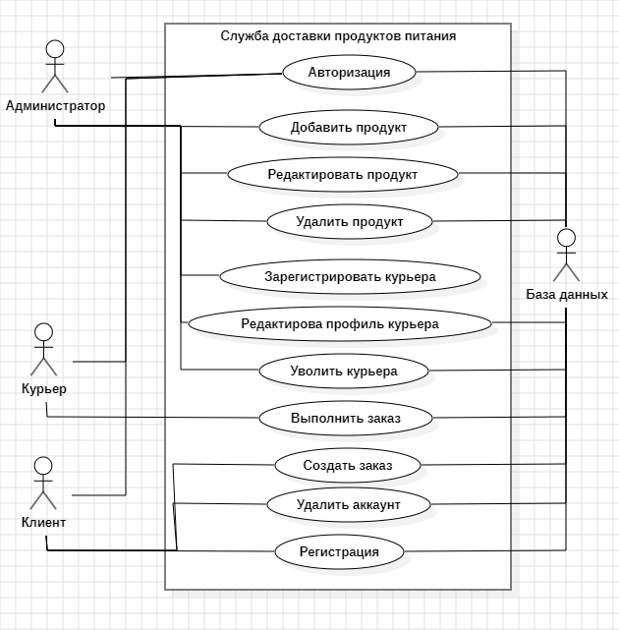

Рисунок А.1 – Use Case диаграмма

**ПРИЛОЖЕНИЕ Б**

**(Обязательное)**

**Wireframe**

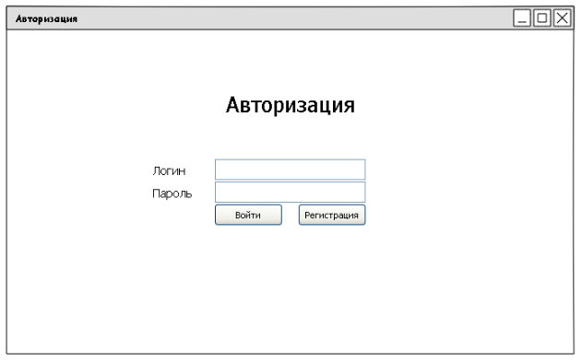

Рисунок Б.1 – Wireframe 1

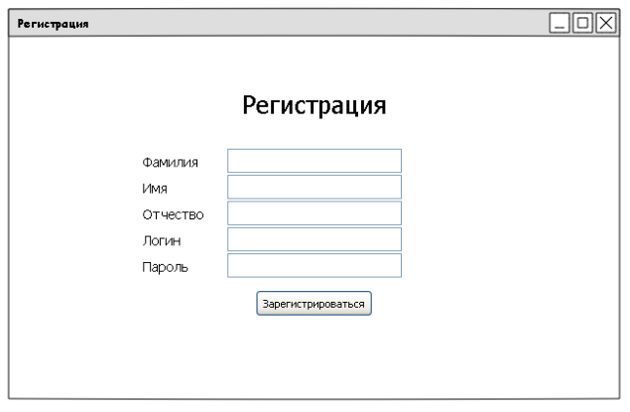

Рисунок Б.2 – Wireframe 2

**Продолжение приложения Б**

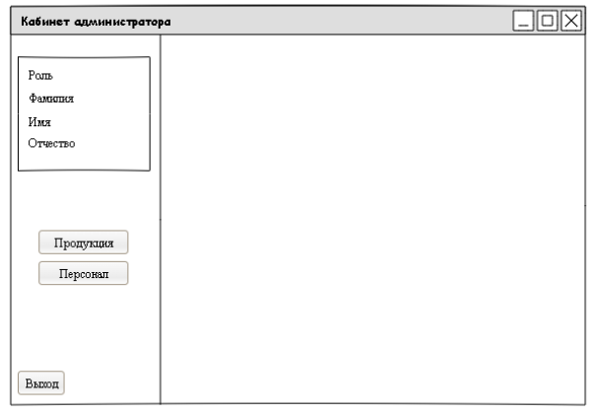

Рисунок Б.3 – Wireframe 3

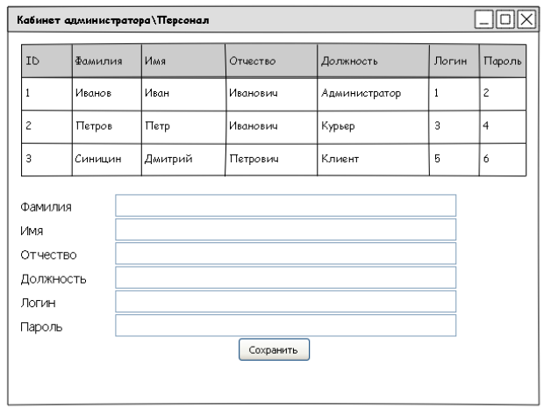

Рисунок Б.4 – Wireframe 4

**Продолжение приложения Б**

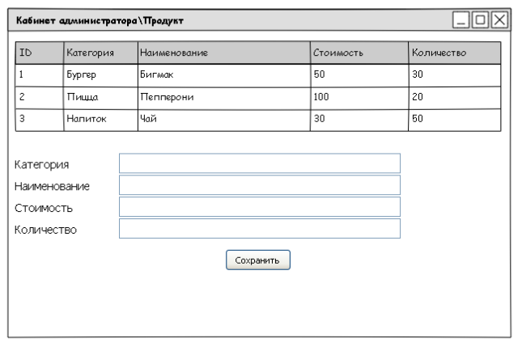

Рисунок Б.5 – Wireframe 5

# 

Рисунок Б.6 – Wireframe 6

**Продолжение приложения Б**

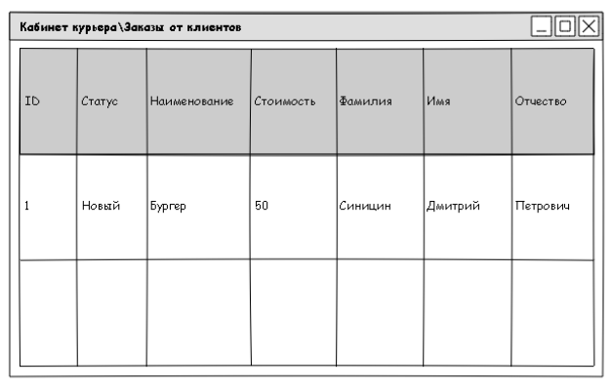

Рисунок Б.7 – Wireframe 7

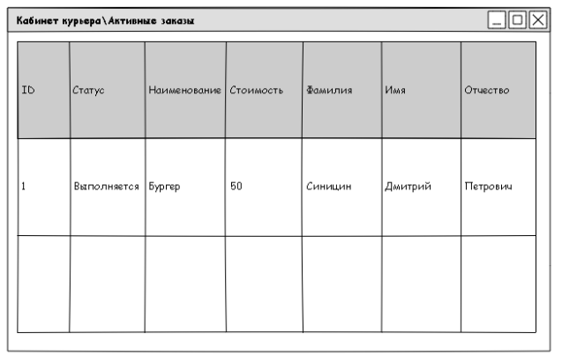

Рисунок Б.8 – Wireframe 8

**Продолжение приложения Б**

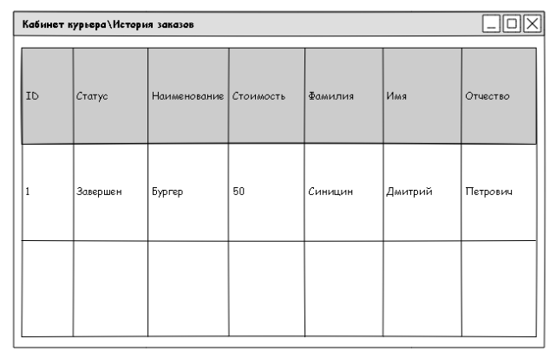

Рисунок Б.9 – Wireframe 9

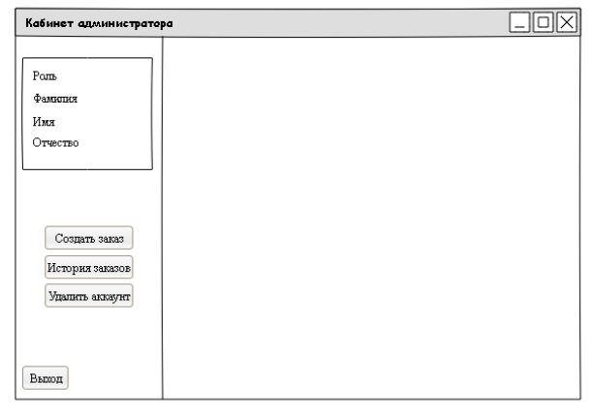

Рисунок Б.10 – Wireframe 10

**Окончание приложения Б**

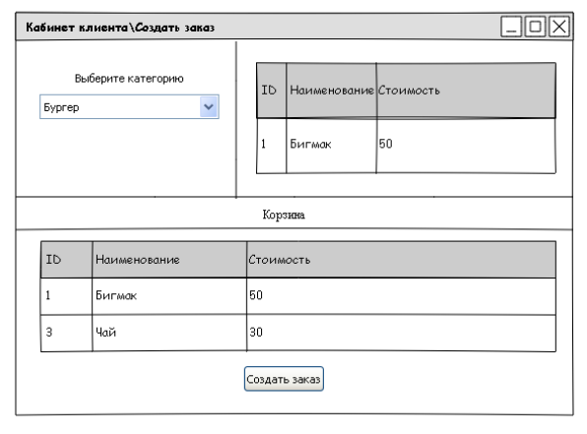

Рисунок Б.11 – Wireframe 11

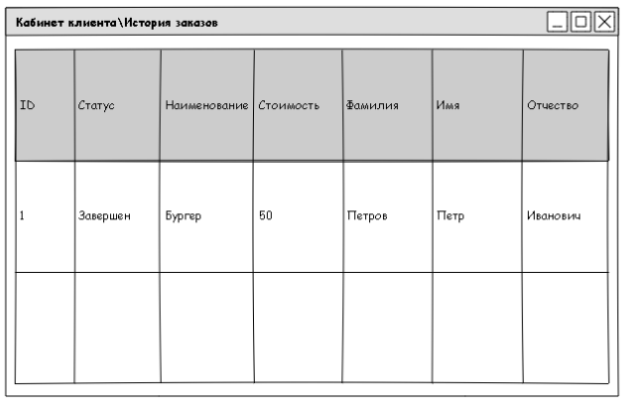

Рисунок Б.12 – Wireframe 12

**ПРИЛОЖЕНИЕ В**

**(Обязательное)**

**Разработка пользовательских историй и сценариев использования, описание функций системы**

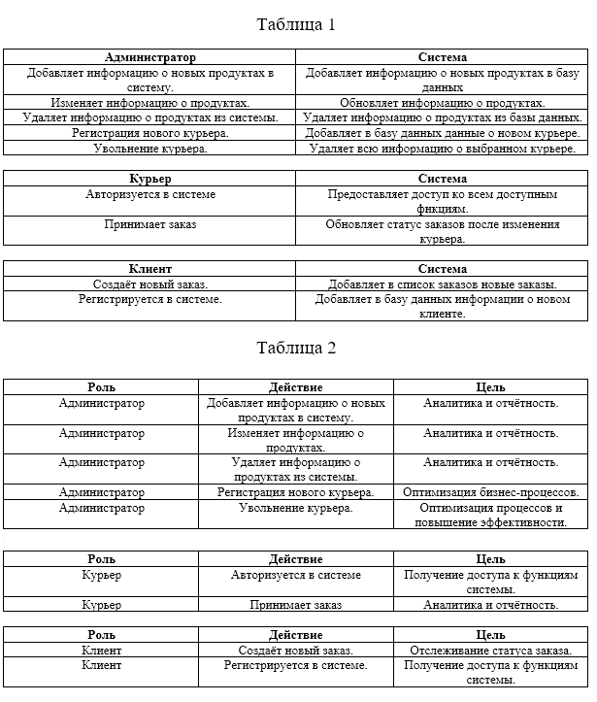

Рисунок В.1 – Разработка пользовательских историй 1

**Окончание приложения В**

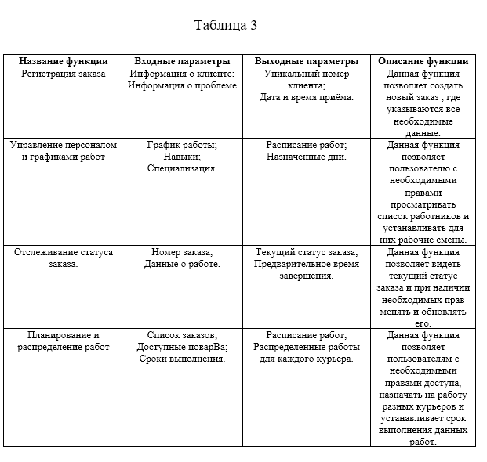

Рисунок В.2 – Разработка пользовательских историй 2

# ПРИЛОЖЕНИЕ Г

**(обязательное)**

**Создание базы данных**

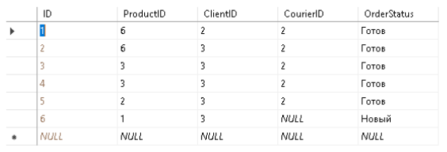

Рисунок Г.1 – Таблица «Order»

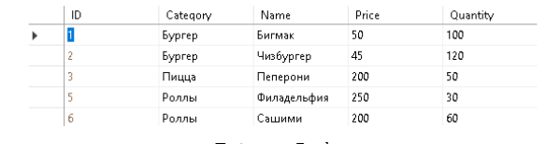

Рисунок Г.2 – Таблица «Product»

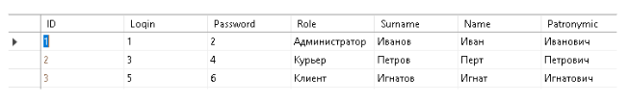

Рисунок Г.3 – Таблица «User»

# ПРИЛОЖЕНИЕ Д

**(обязательное)**

**Разработка программного решения**

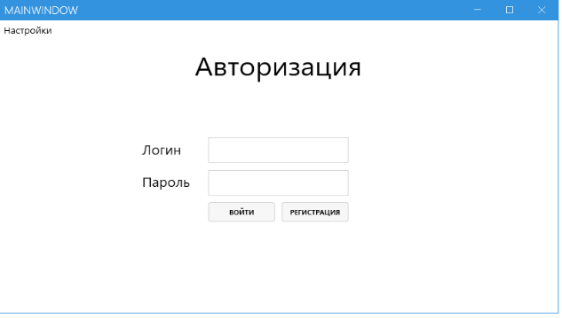

Рисунок Д.1 – Окно «Авторизация»

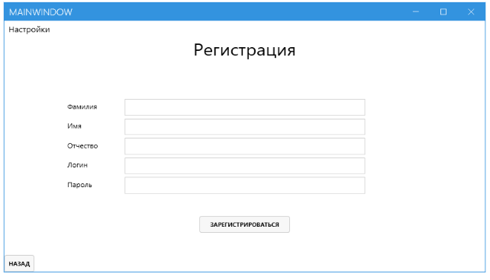

Рисунок Д.2 – Окно «Регистрация»

**Продолжение приложения Д**

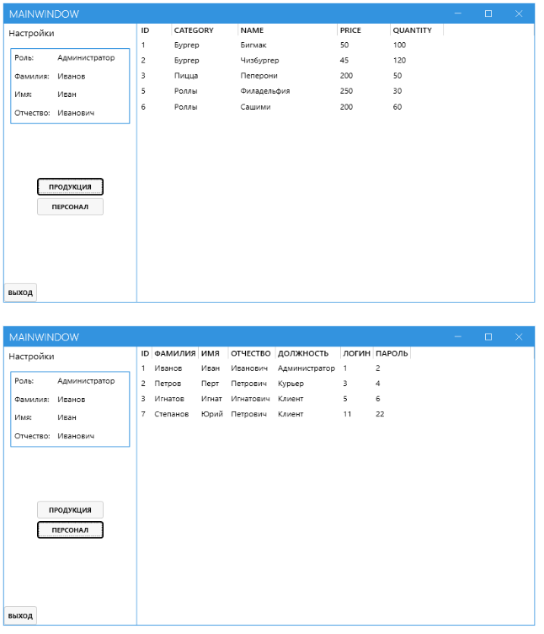

Рисунок Д.4 – Окно «Функционал администратора»

**Продолжение приложения Д**

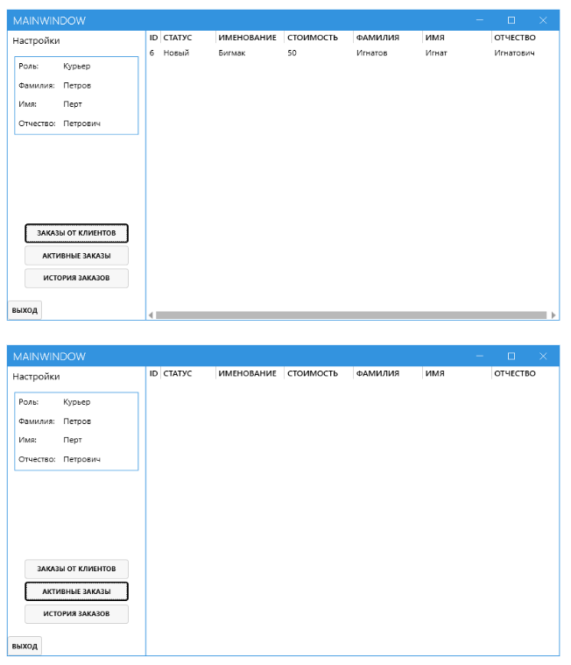

Рисунок Д.6 – Окно «Функционал курьера» 1

**Продолжение приложения Д**

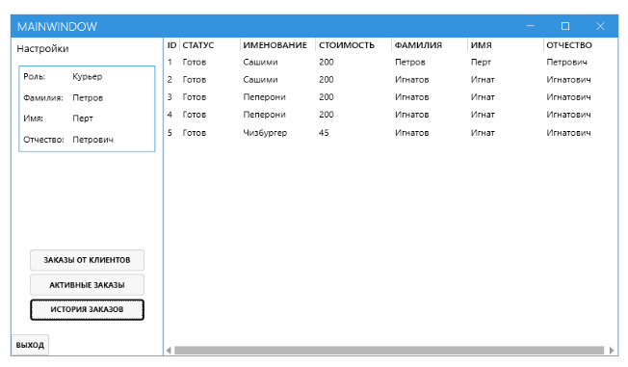

Рисунок Д.7 – Окно «Функционал курьера» 2

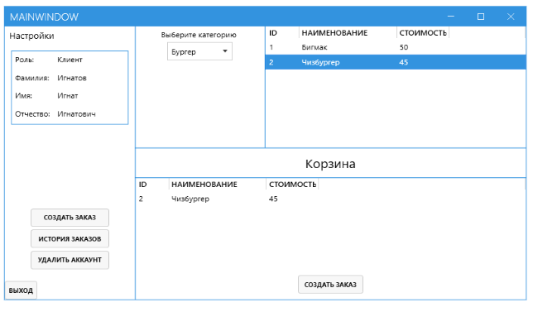

Рисунок Д.8 – Окно «Функционал клиента» 1

**Окончание приложения Д**

# 

# Рисунок Д.9 – Окно «Функционал клиента» 2

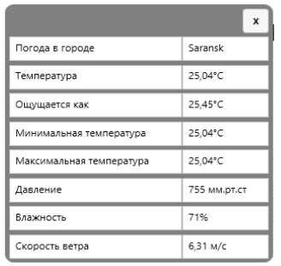

Рисунок Д.10 – Разработка API

# ПРИЛОЖЕНИЕ Е

**(обязательное)**

**Выполнение тестирования**

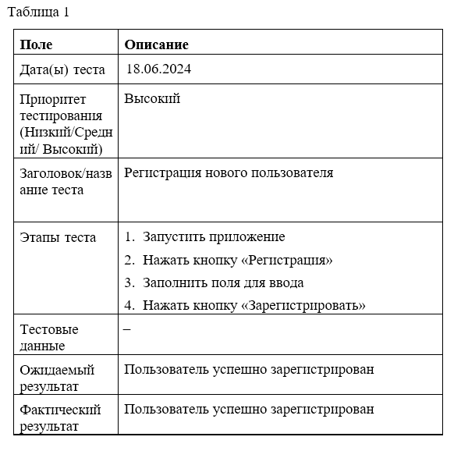

Рисунок Е.1 – Тестовый сценарий 1

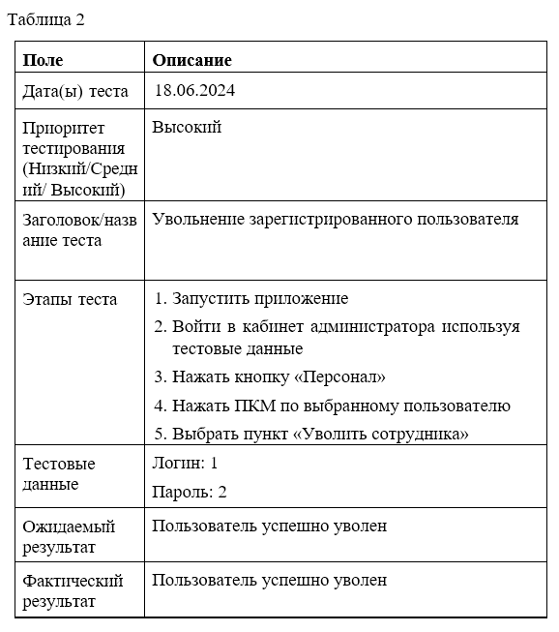

Рисунок Е.2 – Тестовый сценарий 2

**Продолжение приложения Е**

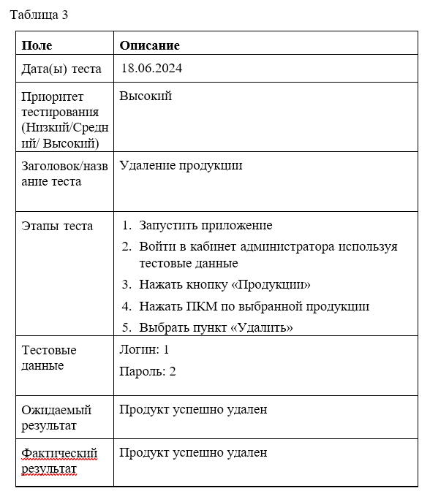

Рисунок Е.3 – Тестовый сценарий 3

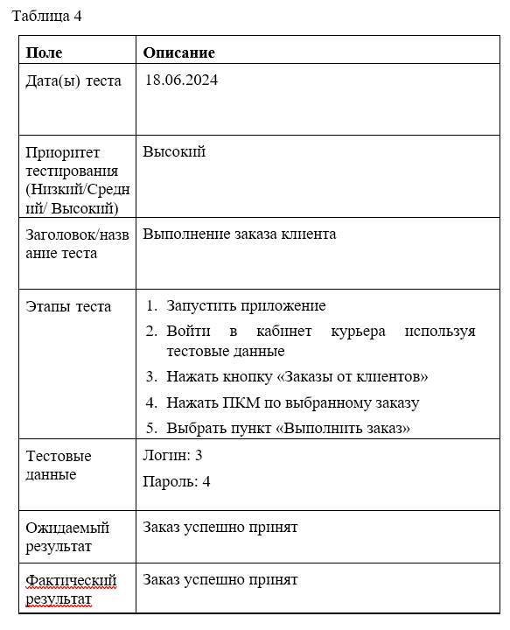

Рисунок Е.4 – Тестовый сценарий 4

**Окончание приложения Е**

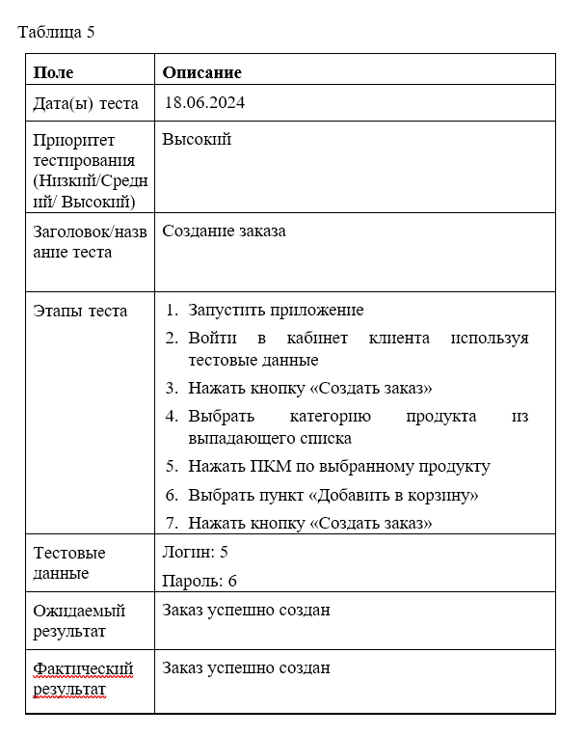

Рисунок Е.5 – Тестовый сценарий 5

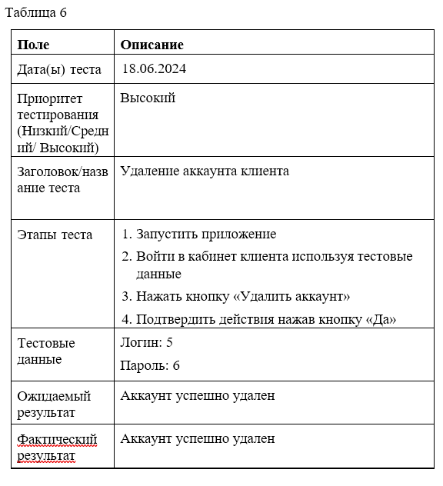

Рисунок Е.6 – Тестовый сценарий 6